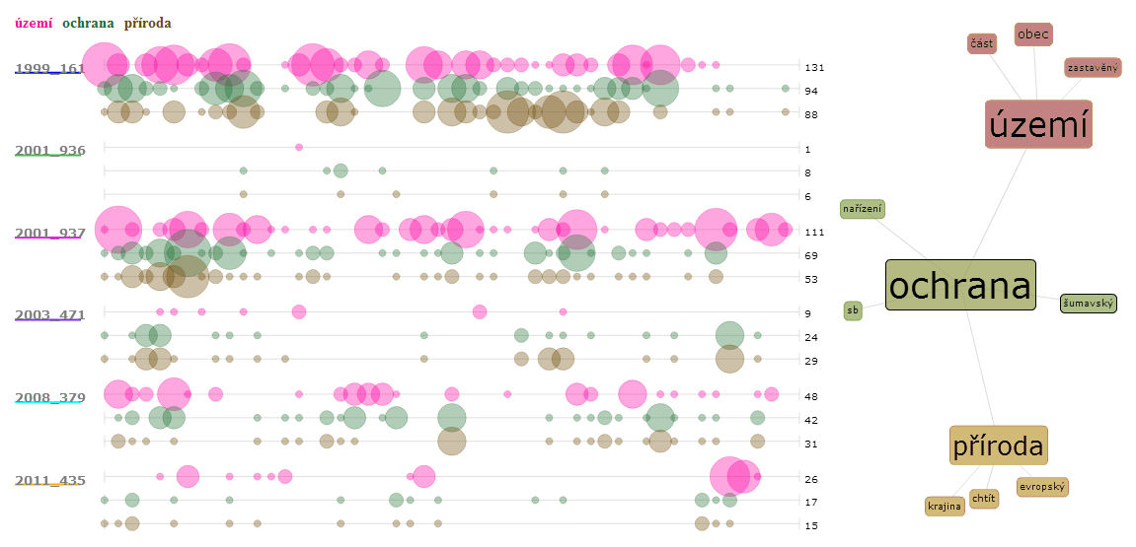

Graf 1. Určení základních obsahových vazeb a termínů na základě kvantitativní sémantické analýzy aplikace Voyant Tools v debatách o šesti návrzích zákona
Nařízení vlády České republiky, kterým se zřizuje Národní park Šumava a stanoví podmínky jeho ochrany | Zákon o ochraně přírody a krajiny | Návrh poslanců Toma Zajíčka, Jiřího Vlacha a Miroslava Kalouska na vydání zákona o Národním parku Šumava a o změně zákona č. 114/1992 Sb., o ochraně přírody a krajiny, ve znění pozdějších předpisů | Návrh poslanců Miroslava Máčeho a dalších na vydání zákona o Národním parku Šumava a o změně zákona č. 114/1992 Sb., o ochraně přírody a krajiny, ve znění pozdějších předpisů | Kompl. pozm. n.: Návrh poslanců Miroslava Máčeho a dalších na vydání zákona o Národním parku Šumava a o změně zákona č. 114/1992 Sb., o ochraně přírody a krajiny, ve znění pozdějších předpisů | Návrh poslanců Miloše Kužvarta a dalších na vydání zákona o Národním parku Šumava a o změně zákona č. 114/1992 Sb., o ochraně přírody a krajiny, ve znění pozdějších předpisů | Návrh poslanců Vojtěcha Filipa, Kateřiny Konečné, Marty Bayerové, Ivany Levé a Pavla Hojdy na vydání zákona o Národním parku Šumava a o změně zákona č. 114/1992 Sb., o o. p. a k., ve znění pozd. předpisů | Návrh zastupitelstva Plzeňského kraje na vydání zákona, kterým se vyhlašuje Národní park Šumava a mění se zákon č. 114/1992 Sb., o ochraně přírody a krajiny, ve znění pozdějších předpisů | Návrh Zastupitelstva Plzeňského kraje na vydání zákona o Národním parku Šumava a o změně zákona č. 114/1992 Sb., o ochraně přírody a krajiny, ve znění pozdějších předpisů | Návrh Ministerstva životního prostředí o vyhlášení Národního parku Šumava a o změně zákona č. 114/1992 Sb., o ochraně přírody a krajiny, ve znění pozdějších předpisů
163/1991 Sb. | 114/1992 Sb. | Sněmovní tisk 936/0 | Sněmovní tisk 937/0 | kompl. pozm. n. VSVRRŽP | Sněmovní tisk 471/0 | Sněmovní tisk 379/0 | Sněmovní tisk 636/0 | Sněmovní tisk 435/0
jednání: - | - | 10.7.2001 | 10.7.2001 | 9.1.2002 | 18.12.2003 | 30.1.2008 | 13.11.2008(stan.vlády) | 12.6.2012 | 20.3.2013 (do vlády)
dojednáno: 20.3.1991 | 19.2.1992 | - | 13.3.2002 | - | - | 6.2.2008 | - | aktivní | aktivní
§ 2  Poslání národního parku | HLAVA DRUHÁ  § 15  Národní parky | Část první  Národní park Šumava  §1 | Část první  § 1  Národní park Šumava | ČÁST PRVNÍ  § 1  Národní park Šumava | Část první  § 1  Národní park Šumava | Část první  § 1  Národní park Šumava | Část první  § 1  Národní park Šumava | ČÁST PRVNÍ  § 1  Účel, předmět, cíl vyhlášení národního parku | ČÁST PRVNÍ  NÁRODNÍ PARK ŠUMAVA  § 1  Předmět a cíle ochrany
(1) Posláním národního parku je uchování a zlepšení jeho přírodního prostředí, zejména ochrana či obnova samořídících funkcí přírodních systémů, přísná ochrana volně žijících živočichů a planě rostoucích rostlin, zachování typického vzhledu krajiny, naplňování vědeckých a výchovných cílů, jakož i využití území národního parku k turistice a rekreaci nezhoršující přírodní prostředí. | (1) Rozsáhlá území, jedinečná v národním či mezinárodním měřítku, jejichž značnou část zaujímají přirozené nebo lidskou činností málo ovlivněné ekosystémy, v nichž rostliny, živočichové a neživá příroda mají mimořádný vědecký a výchovný význam, lze vyhlásit za národní parky. | (1) K zajištění ochrany mimořádných přírodních hodnot na Šumavě se vyhlašuje Národní park Šumava (dále jen "národní park").  Posláním národního parku je zachování a zlepšení přírodního prostředí, ochrana samořídících funkcí přírodních ekosystémů, ochrana přírodních zdrojů, volně žijících živočichů a planě rostoucích rostlin, využití území národního parku k turistice a rekreaci. | (1) K zajištění ochrany mimořádných přírodních hodnot na Šumavě se vyhlašuje Národní park Šumava (dále jen „národní park“).  Posláním národního parku je zachování a zlepšení přírodního prostředí, ochrana a postupná obnova samořídících funkcí přírodních ekosystémů, ochrana přírodních zdrojů, volně žijících živočichů a planě rostoucích rostlin a zachování typického vzhledu krajiny. | (1) K zajištění ochrany mimořádných přírodních hodnot na Šumavě se vyhlašuje Národní park Šumava ) (dále jen „národní park„).  Posláním národního parku je zachování a zlepšení přírodního prostředí, ochrana přírodních procesů, ochrana přírodních zdrojů, volně žijících živočichů a planě rostoucích rostlin, zachování typického vzhledu krajiny, naplňování vědeckých a výchovných cílů a využití území národního parku k trvale udržitelnému rozvoji života místních obyvatel, turistice a rekreaci. | (1) K zajištění ochrany mimořádných přírodních hodnot na Šumavě se vyhlašuje Národní park Šumava (dále jen „národní park“).  Posláním národního parku je zachování a zlepšení přírodního prostředí, ochrana a postupná obnova samořídících funkcí přírodních ekosystémů, ochrana přírodních zdrojů, volně žijících živočichů a planě rostoucích rostlin a zachování typického vzhledu krajiny. | (1) K zajištění ochrany mimořádných přírodních hodnot na Šumavě se vyhlašuje Národní park Šumava (dále jen „národní park“).  Posláním národního parku je zachování a zlepšení přírodního prostředí, ochrana přírodních ekosystémů, ochrana přírodních zdrojů, volně žijících živočichů a planě rostoucích rostlin a zachování typického vzhledu krajiny. | (1) K zajištění ochrany mimořádných přírodních hodnot na Šumavě se vyhlašuje Národní park Šumava (dále jen „národní park“).  Posláním národního parku je zachování a zlepšení přírodního prostředí, ochrana přírodních zdrojů a ekosystémů, volně žijících živočichů, planě rostoucích rostlin a zachování typického vzhledu krajiny, naplňování vědeckých a výchovných cílů a využití území národního parku k trvale udržitelnému rozvoji života místních obyvatel, turistice a rekreaci. | (1) K zachování mimořádných přírodních hodnot Šumavy a ochrany její přírody se vyhlašuje Národní park Šumava (dále jen “národní park”).  Posláním národního parku je vedle naplnění cílů ochrany a zachování typického vzhledu krajiny rovněž umožnit jeho využívání k veřejnému poznání, vzdělávání, rekreaci a turistice, jakož i k podpoře udržitelného rozvoje územně samosprávných celků, na jejichž správním území se národní park rozkládá. | (1) K zachování mimořádných přírodních hodnot v nejcennější části Šumavy se vyhlašuje Národní park Šumava (dále jen „národní park“).  (5) Posláním národního parku je rovněž využití území národního parku k turistice, rekreaci, vědeckému výzkumu a výchově, a to při zachování cílů a předmětu ochrany národního parku podle odstavců 1 až 4, jakož i k udržitelnému rozvoji územních samosprávných celků.
Tab.1. Poslání Národního parku Šumava dle jednotlivých návrhů zákona s ohledem na ústřední předmět ochrany a rozvoj území (zvýrazněno)

